Консультация "Поиграй со мной, мама"
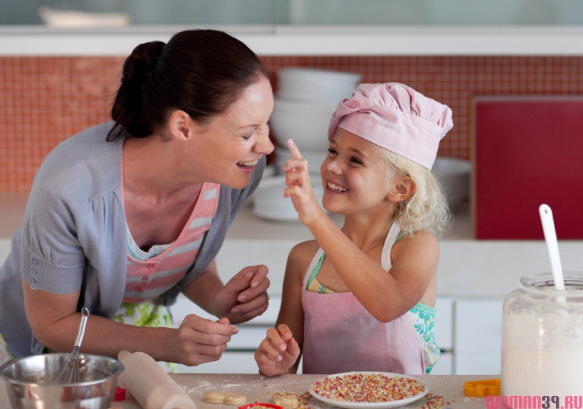
Игра – это не просто занятие, которое помогает убить время. Само по себе оно продуктивно и полезно. Дети учатся, прежде всего, развлекаться, а это одно из самых полезных занятий. Кроме того, это неотъемлемая часть их жизни. Мы взрослые должны, помогать ребёнку играть, и играть вместе с ним: тогда ваши взаимоотношения будут достаточно крепкими и прочными. Играя с детьми, вы родители развиваете и раскрываете способности ребёнка. Особенная роль в этом отводится развивающим играм.
Развивающая игра для ребёнка – это стартовая площадка для творчества. Она даёт питание для ума. Любая последовательность заданий дополняет факторы, которые влияют на развитие способностей.
Ни в коем случае не жалейте времени, которое можно потратить на общение и игру с ребёнком. Вы будете приятно удивленны и получите немало важных впечатлений от такого общения. Любое совместное времяпровождение сближает родителей и детей.
В процессе игры каждый из членов семьи ненавязчиво и незаметно для себя самого узнает и познает другого. Полученные таким образом знания о ребёнке или ребёнком о родителях помогут каждому найти общий язык в самых кризисных и конфликтных ситуациях.
К тому же и самим родителям никогда не поздно окунуться в мир детских впечатлений. Вспомнить себя самого в том возрасте: что волновало и беспокоило, что радовало, чего хотелось.
Очень важно, если такой родитель прекрасно помнит не только свои страхи, но и свои желания, и реакцию на них его родителей. Учитывая свои воспоминания, мама и папа совершенно по-другому вы будете оценивать своего ребёнка. В этом случае любой воспитательный жест будет восприниматься через тот далёкий ваш детский опыт.
Хочется помочь вам и предложить один из вариантов игры с вашим ребёнком, играем на кухне. Вот уж самое НЕ место для игры, так это кухня, можете сказать вы. А я с вами не соглашусь.
Где мамы проводят много времени после рабочего дня? Конечно, на кухне – приготовить ужин и обед на завтра, накормить всю семью, перемыть и прибрать, а потом совершенно усталой, добраться до дивана. А ребёнок? Будет ли он ждать, когда у мамы появится второе дыхание, когда она соберётся с силами и мыслями и будет готова поиграть, почитать, помечтать? А может не надо разделять эти процессы во времени и пространстве?
Общаться и играть с ребёнком можно во время домашних хлопот на кухне. А каков результат:
- Мы поможем ребёнку понять, что интересней, познавательной, развивающей и увлекательной может быть любая работа, любые предметы.
- Поможем ребёнку проникнуть в суть самых обычных вещей, явлений и домашних событий.
- Поможем научиться терпению.
- Самым коротким и действенным путём научим важным домашним работам (перебрать рис, перетереть посуду и т.д.)
- Дадим понять, как заботимся о своей семье.
- Освоим современный способ обучения и развития ребёнка – обучение естественным образом.
- Сделаем для ребёнка сам процесс учения практичным.
- Станем ближе и интереснее друг другу, у нас появятся общие интересы. Пусть они очень «местного» значения, ценности – то от этого они не теряют.
А значит, не прогоняйте ребёнка из кухни! Поиграем?
«Вкусные слова».
Мама: « Давай вспомним вкусные слова и угостим друг друга». По очереди называем слова и «кладём» их на ладошку.
Можно точно так же поиграть в «сладкие», «горячие», «варёные», «растительные» слова
«Охота на слова».
Какие слова можно достать из борща? Кто больше назовёт? (картошка, укроп, свекла и т.д.). На слова можно «охотиться» из любых блюд.
«Готовим сок».
Образуем слово: «Из яблок получается сок… (яблочный), из груш – (грушевый), из слив, из свеклы, из капусты ….».
Теперь в обратном порядке: «Морковный сок получается из ….(моркови)».
«Раскладываем и пересчитываем».
Здесь дело понятное и тщательное: помытые ложки и вилки требуют сортировки; накрываемый стол «ждёт» нужное количество приборов (столько сколько).
«Помощники».
Как можно одним словом назвать прибор, который … варит кофе (режет овощи, чистит картофель, моет посуду, выжимает сок, убирает пыль)?
«Придумывалки».
Придумайте сказку или историю про …старую кастрюлю (бананы, кухонные часы, ложку и т.д.)
Если ребёнку нужны подсказки, задайте ему наводящие вопросы.

Не бойтесь экспериментировать,
почувствуйте себя ребёнком,
и тогда даже ваш каждодневный труд
окажется забавным и увлекательным.

